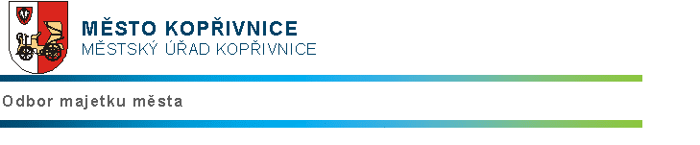
Pronajímatel
Nájemce
Město Kopřivnice
Štefánikova 1163
Kopřivnice
742 21
IČ: 00298077
DIČ: CZ00298077

Atletický klub Emila Zátopka Kopřivnice, z.s.
Kpt.Nálepky 1073/10
Kopřivnice
742 21
IČ: 22873279 DIČ:
Platební kalendář ke službám poskytovaným spolu s výpůjčkou nebyt. prostor v objektu čp. 1163, na ulici
Štefánikova v Kopřivnici, místnost č. 0992 o celkové výměře 33,80 m2.
Platební kalendář - daňový doklad č. 666432
Základ
Sazba
DPH
Celkem
Paušální platby
likvidace TKO (paušál)
27,70
21
5,90
33,60
kontrola výtahů (paušál)
42,30
21
8,90
51,20
správa objektu (paušál)
237,41
21
49,90
287,31
vodné,stočné (paušál)
111,30
15
16,80
128,10
EE spol.prostor, výtah (paušál)
64,30
21
13,60
77,90
483,01
95,10
578,11
Základ
Sazba
DPH
Celkem
Zálohové platby
21% elektrická energie (záloha)
330,50
21
69,50
400,00
15% topení centrál.zdroj (záloha)
608,70
15
91,30
700,00
21% úklid spol. prostor (záloha)
99,10
21
20,90
120,00
1038,30
181,70
1220,00
Úč.období DPH 15% DPH 21% Základ 0% Zákl.15% Zákl. 21% Celkem Splatno do Typ
---------------------------------------------------------------------------------------------------------
01/2017 108,10 168,70 0,00 720,00 801,31 1798,11 15.01.2017 měsíční
02/2017 108,10 168,70 0,00 720,00 801,31 1798,11 15.02.2017 měsíční
03/2017 108,10 168,70 0,00 720,00 801,31 1798,11 15.03.2017 měsíční
04/2017 108,10 168,70 0,00 720,00 801,31 1798,11 15.04.2017 měsíční
05/2017 108,10 168,70 0,00 720,00 801,31 1798,11 15.05.2017 měsíční
06/2017 108,10 168,70 0,00 720,00 801,31 1798,11 15.06.2017 měsíční
07/2017 108,10 168,70 0,00 720,00 801,31 1798,11 15.07.2017 měsíční
08/2017 108,10 168,70 0,00 720,00 801,31 1798,11 15.08.2017 měsíční
09/2017 108,10 168,70 0,00 720,00 801,31 1798,11 15.09.2017 měsíční
10/2017 108,10 168,70 0,00 720,00 801,31 1798,11 15.10.2017 měsíční
11/2017 108,10 168,70 0,00 720,00 801,31 1798,11 15.11.2017 měsíční
12/2017 108,10 168,70 0,00 720,00 801,31 1798,11 15.12.2017 měsíční
01/2018 108,10 168,70 0,00 720,00 801,31 1798,11 15.01.2018 měsíční
1521,31
276,80
1798,11
DPH se podle zákona č. 235/2004 Sb. vypočte jako součin celkové částky a koeficientu 0,1736 nebo koeficientu 0,1304.
Na účet pronajímatele č.
30015-1767241349/0800
uhraďte vždy ke dni splatnosti částku ve výši
1798,11 Kč
s uvedením variabilního symbolu:
666432
Zpracoval:
Vystavil:
Jana Pustějovská, DiS.
referent OMM
Ing. Kamil Žák
vedoucí OMM
Datum vystavení:

